

本科实验报告

课程名称： 算法设计与分析

实验项目： 算法设计与分析实验

实验地点： 文商楼504

专业班级： 信息管理与信息系统一班 学号： 23124426

学生姓名： 张栩豪

指导教师： 喻钢

2024年 8月 31 日

实验名称 | 第一周实验
实验目的
见实验题目
实验内容
- 编写一个程序,对于给定的正整数n,求1+2+3+....。。t,采用逐个累加与n(n+1)/2.(高斯法)两种解法。对于相同的n，给出这两种解法的求和结果和求解时间，并用相同数据进行测试。(验证性实验)。
- 2.编写一个程序，对于给定的正整数n，求1n的素数个数，给出这两种解法，对于相同的n，给出这两种解封的结果和求解时间，并用相同数据进行测试。(设计性实验)。
实验环境
程序设计语言：C++
编程工具：microsoft visual studio 2010
运行结果（截屏）
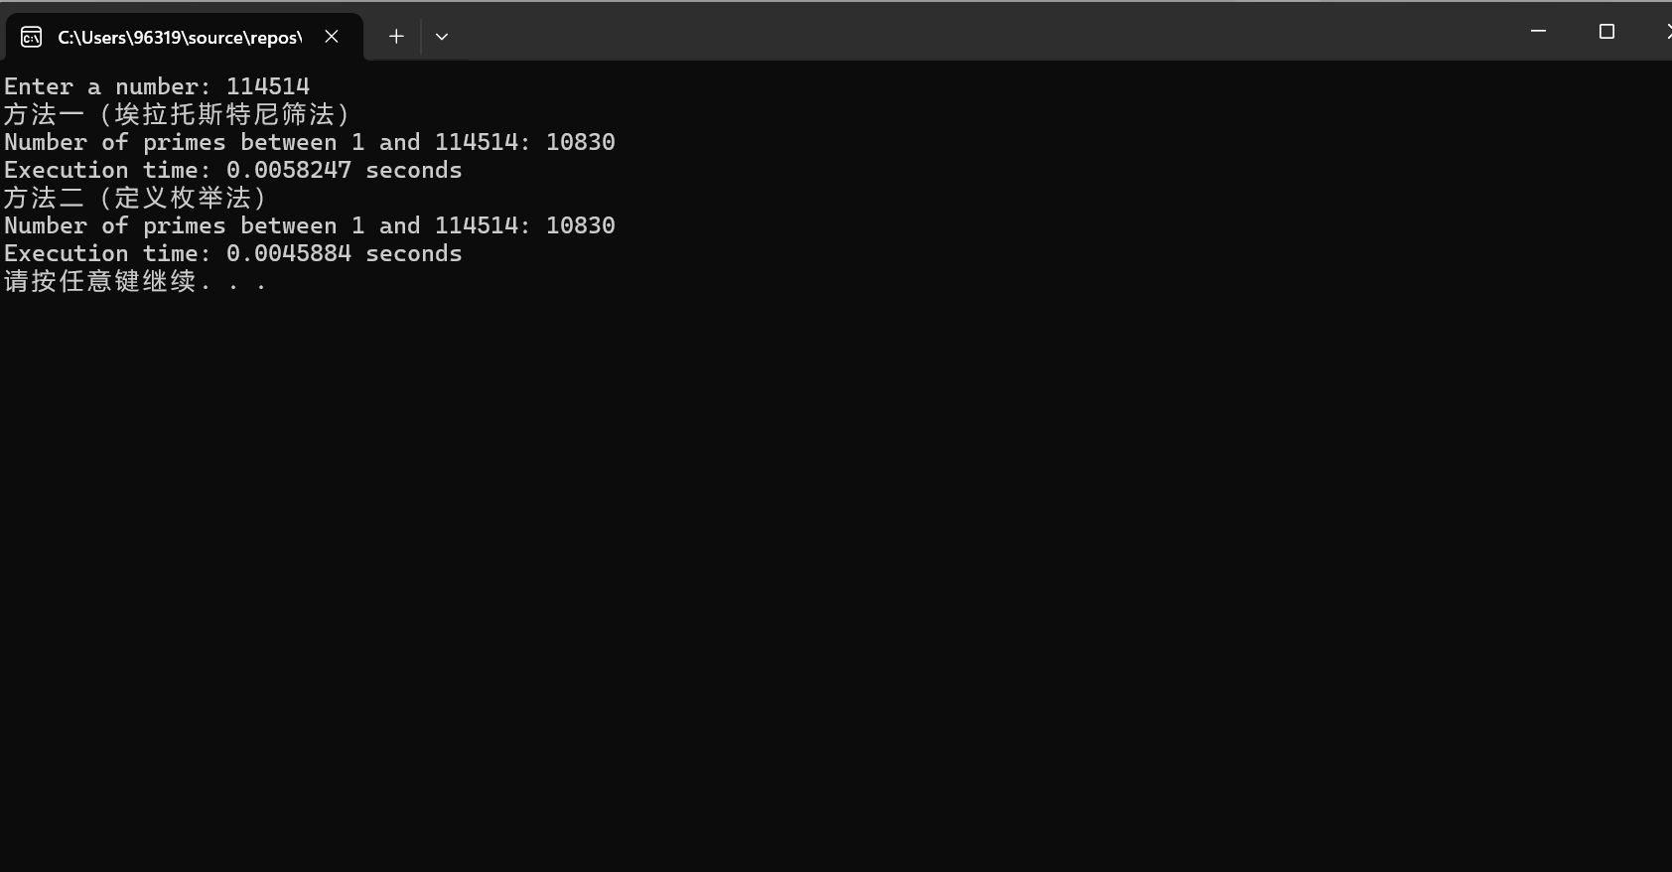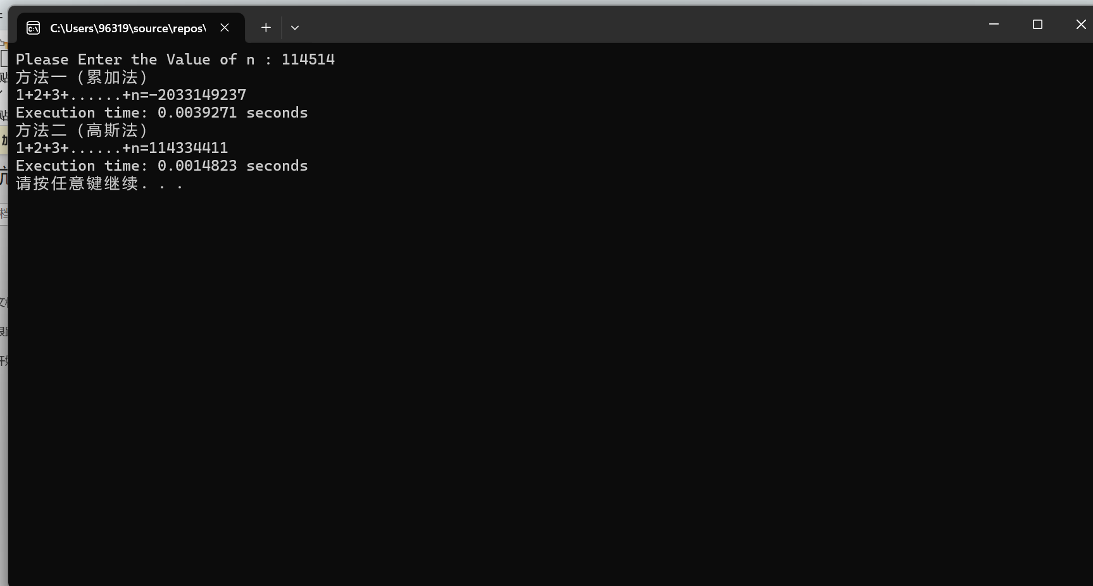
分析体会(复杂性分析&程序的优劣&改进)

